PRESSMEDDELANDE
2014-02-12

Nimos belönade torkskåp Eco Dryer 2.0 HP till Karlstads nya miljösatsning

Hagaborgsskolan väljer Sveriges mest energisnåla torkskåp
I Karlstad har den miljöprofilerade Hagaborgsskolan installerat hela 20 torkskåp av modellen Nimo Eco Dryer 2.0 HP i sina lokaler. Torkskåpet har nyligen vunnit utmärkelser för sina egenskaper som energisnålast och lägsta pris per torkning och ligger i linje med för- och lågstadieskolans ambition att erhålla klassificeringen Miljöbyggnad Guld av Sweden Green Building Council.
– Detta är en rejäl bekräftelse på att vår Eco Dryer 2.0 HP är ett funktionellt redskap för dagens skolor och att vi bidrar med de miljöfördelar som allt fler eftertraktar, säger Timo Taiminen, vd på Nimo.
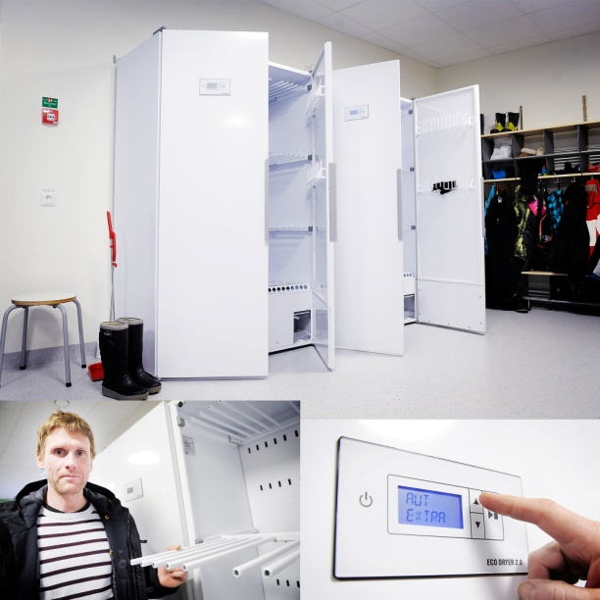
Världens största torkskåpstillverkare Nimo utvecklar och tillverkar energisnåla torkskåp för både den professionella marknaden och, via andra varumärken, till slutkonsument. Många av Sveriges skolor och förskolor är sedan länge nöjda och återkommande kunder till Nimo.
Efter att den nyutvecklade Nimo Eco Dryer 2.0 HP med värmepumpsteknik lanserades år 2013 fann Skanska, entreprenör för Hagaborgsskolan i Karlstad, starka skäl att välja Nimos torkskåp. Hagaborgsskolan är från planeringsstadiet byggd för att av Sweden Green Building Council klassas som Miljöbyggnad Guld, en ansökan som just nu är under behandling.
– Vi har valt ett energisnålt alternativ till Hagaborgsskolan som dessutom ger projektet bra ekonomi, vi anser att Nimos torkskåp är både energisnåla och prisvärda. Ansökan till Miljöbyggnad Guld kommer att verifieras inom två år, säger Ulf Nilsson, projektledare på Skanska.
Miljöprofilerade Hagaborgskolan i Karlstad har installerat 20 st Eco Dryer 2.0 HP från Nimo, marknadens mest energisnåla torkskåp. Ulf Nilsson från Skanska valde ut Nimos torkskåp i jämförelse med andra. Foto: Sanna Emanuelsson
Torkskåp på skolor har höga krav på funktionalitet eftersom barn leker ute i alla väder. När barnen är inomhus ska kläderna hinna torka för att de sedan ska kunna gå ut igen. Det är en stor utmaning att torka kläder på bara en eller ett par timmar och samtidigt dra så lite energi som möjligt, men det är krav som Nimo Eco Dryer 2.0 HP svarar upp till.
– Vårt torkskåp tillgodoser behoven hos för- och lågstadieskolorna väldigt bra eftersom det är enkelt att hänga in kläder och skor. Många är vana vid torkskåp med värmeelement. Med Eco Dryer 2.0 HP används istället värmepumpsteknik. Det behöver inte tillföras någon extra värme för att torka kläderna vilket gör att energiförbrukningen minskar flera gånger om, säger Timo Taiminen.
Nimos nya torkskåp Eco Dryer 2.0 HP vann i november 2013 dubbla utmärkelser för sina ekonomiska och energisnåla egenskaper i en tävling utlyst av Bebo – Energimyndighetens beställargrupp för energieffektiva flerbostadshus. Torkskåpet vann i klasserna Lägst pris per torkning och El-energisnålast torkutrustning.
– Skolor har sedan länge insett torkskåpets fördelar, att snabbt torka skor och andra blöta plagg som andra torkmetoder inte klarar av. Hänganordningen i torkskåpet tillåter dessutom självtorkning vilket är det mest energisnåla sättet att torka tvätt. Vårt torkskåp är bevisligen det mest energisnåla sättet att torka kläder med maskin, säger Timo Taiminen, vd på Nimo.
För ytterligare information
Timo Taiminen, vd Nimo, 0506-488 05, timo.taiminen@nimoverken.com
Magnus Sjöbäck, pressansvarig Nimo, 070-445 15 99, magnus@sjoback.se
Nimo www.nimoverken.se, Hagaborgsskolan http://karlstad.se/nyheter/2014/januari/nya-hagaborgskolan-invigd/

